

REPÚBLICA DOMINICANA

AÑO 20 23
MEMORIA
INSTITUCIONAL


GOBIERNO DE LA
REPÚBLICA DOMINICANA


MEMORIA
INSTITUCIONAL

AÑO 20 23

GOBIERNO DE LA
REPÚBLICA DOMINICANA

TABLA DE CONTENIDOS

Memoria Institucional 2023

Contenido
1. RESUMEN EJECUTIVO 1
1.1. Logros acumulados 2020-2023 4
2. INFORMACIÓN INSTITUCIONAL 10
2.1. Marco Filosófico Institucional 10
2.2. Base Legal 11
2.3. Estructura Organizativa 12
2.4. Planificación Estratégica 13
3. RESULTADOS MISIONALES 13
3.1. Relación de las acciones ejecutadas por la DGDC en el 2023: 13
4. RESULTADOS DE LAS ÁREAS TRANSVERSALES Y DE APOYO 15
4.1. Desempeño Área Administrativa y financiera 15
4.2. Desempeño de los Recursos Humanos 20
4.3. Desempeño de los Procesos Jurídicos 22
4.4. Desempeño de la tecnología 24
4.5. Desempeño del Sistema de Planificación y Desarrollo Institucional 26
4.6. Desempeño del Área Comunicaciones 29
5. SERVICIO AL CIUDADANO Y TRANSPARENCIA INSTITUCIONAL 35
5.1. Nivel de la satisfacción con el servicio 36
5.2. Nivel de cumplimiento acceso a la información 37
5.3. Resultado Sistema de Quejas, Reclamos y Sugerencias 38
5.4. Resultado mediciones del portal de transparencia 38
6. PROYECCIONES AL PRÓXIMO AÑO 39
7. ANEXOS 41

RESUMEN EJECUTIVO

Memoria Institucional 2023

En el año 2023 la Dirección General de Desarrollo de la Comunidad (DGDC) realizó un conjunto de acciones que mejoraron significativamente las condiciones de vida de miles de personas en todo el territorio de la República Dominicana. En este periodo, la DGDC invirtió recursos ascendentes ha RD$ 207,617,414.59 con el objetivo de reducir los niveles de pobreza extrema de personas residentes las provincias del país, con el presupuesto designado a esta institución. Con esta inversión se impactó de manera directa a 45,455 personas, 26,395 familias de 470 comunidades rurales de la República Dominicana.
En este mismo sentido, dicha inversión tuvo un impacto positivo para los ciudadanos que viven en condiciones vulnerables de la República Dominicana y que fueron beneficiados por uno de los programas que está ejecutando la DGDC en el 2023, en colaboración con las instituciones que sean establecidos convenios. La DGDC invirtió aproximadamente RD$ 4,567.54 por cada ciudadano en dicho año, con esta inversión se logró, hasta la fecha, alcanzar el 74.85% de las metas propuestas para esta 2023. La DGDC obtuvo una puntuación de 96% en la Evaluación del Índice de Gestión Presupuestaria durante el tercer trimestre del año 2023.
Se destaca que, estos programas se realizaron a través de las acciones integrales del Plan Nacional de Desarrollo Comunitario Sostenible que se despliegan de sus 29 líneas de acción comunitarias y sociales, estas acciones se implementaron a través de los seis ejes estratégicos de desarrollo comunitario de la DGDC que son: Organización Comunitaria, Educación, Asistencia Social Comunitaria, Infraestructura, Centro de Desarrollo Integral-CDI (Yamasá, Monte Plata).
Los programas ejecutados por la DGDC en comunidades rurales y suburbanas en condiciones de pobreza extrema fueron operativos médicos, operativos de fumigación, operativo de reparto de agua gratuita, operativos de entregas de colchones y mosquiteros, operativos de limpiezas cañadas, ríos y playas, entrega de alimentos crudos y cocidos a familias que viven en condiciones de vulnerabilidad estos operativos tuvieron una inversión de RD$ 9,008,605.24, en el año 2023, la cantidad de beneficiados fue de 470 comunidades.
Además, se implementaron programas educativos de diversas áreas de formación técnico-vocacional, y actividades deportivas y culturales que beneficiaron a la cantidad de 5910 personas. De igual manera se construyeron 4 obras de infraestructuras comunitarias con una inversión de RD$ 3,500,000.00 pesos, en este capítulo se beneficiaron 2560 personas y se impactó 15 comunidades, incluyendo la reparaciones y terminaciones de construcción.
Por último, DGDC en el año realizó encuentros de fortalecimiento y acampamiento con organizaciones comunitarias de varias provincias del país, los beneficiados de estas actividades fueron 4,862 personas. Los proyectos en general tuvieron una inversión de RD$ 207,617,414.59,
Estos programas de desarrollo comunitario la DGDC le implemento en las provincias Santiago de los Caballeros, Santo Domingo, Sánchez Ramírez, San Cristóbal, la Vega, San Pedro de Macorís, Santiago Rodríguez, San Francisco de Macorís , Hato Mayor, Barahona, Monte Cristi, Monte Plata, Elías Piña, Bahoruco, Independencia, La Romana, El Seibo, Valverde, La Altagracia, Dajabón, Espaillat, Hermana Mirabal, María Trinidad Sánchez, Peravia, Samaná, San Juan de la Maguana, Villa Esfuerzo, La Toronja, Los Alcarrizos, Sectores el Almirante, Villa Liberacion, Municipio Nigua en San Cristobal, El barrio lava pie en San Cristobal, Los molinos en la charles de gaulle, La Romana villa San Carlos, La Romana Quisquella, San Pedro de Macoris en brisas del este barrio Jose Blanchy, Las Matas de Farfan, Comunidad Vista del valle en el municipio San Francisco de Macoris, Parroquia Jesus Maestro en el distrito nacional, Comunidad la malena en el municipio boca chica, centro comunal de castillo, San francisco de jacagua, el paraje la reforma, distrito municipal agua santa del yuna, El cacique en moncion, Municipio pimentel, Barrios los molondrones, La cueva abajo, El firme en el municipio castillo de la provincia durte, En el municipio de cambita garabitos, San José del Kilómetro 7 de la Avenida Independencia en el Distrito Nacional, Abarcó los sectores Maquiteria, El Molino de la Charles de Gaulle en Santo Domingo Este, Guayacanes, Restauración, Los Callejones, La Pizarra del Play en el Municipio San Pedro de Macorís, Las comunidades Nueva Esperanza, Canal de Berma, Amor y Paz, El Limpio, en la Provincia Sánchez Ramírez, Municipio de Yamasá, provincia Monte Plata, En la comunidad de La Cuaba, en el Municipio de Neyba, Provincia Bahoruco, Sector La Paz del Barrio Los Suizos, Distrito Municipal Quita Sueño, Municipio Haina, Sector Simón Bolívar en el Distrito Nacional, Provincia Santiago Rodríguez, Municipio de San José de Los Llanos, Provincia San Pedro de Macorís, Municipio cabecera, Santa Bárbara de Samaná, Sectores del Municipio Navarrete, Provincia Santiago, Sectores; La Altagracia, 27 de Febrero y San Miguel,Fundación Río Jaya en el Municipio San Francisco de Macorís en la Provincia Duarte, Urbanización Abreu, El Madrigal, Los Piantini y La Villa Olímpica, Distrito Municipal Yasica Arriba, Provincia Puerto Plata).
Con esto se logró alcanzar la meta anual de mejorar la calidad de vida de más de 71,850 beneficiarios. La calidad de las relaciones con la comunidad es la clave del éxito o el fracaso de un proyecto, lograr y mantener el apoyo comunitario es un factor fundamental para su viabilidad a largo plazo.

Logros acumulados 2020-2023
    - Organización y gestión comunitaria
En este periodo, se han realizado 12,445 reuniones con organizaciones y gestión comunitarias con el fin de organizar las comunidades rurales y sectores marginados de las ciudades, y que reciban las orientaciones, los servicios y los recursos estatales indispensables para elevar su calidad de vida.

    - Información, capacitación y educación
Durante este periodo se beneficiaron 8,480 personas de distintos lugares a nivel nacional, con el objetivo de fortalecer el desarrollo de las comunidades. Las capacitaciones fueron impartidas en las siguientes disciplinas: elaboración de productos químicos, fabricación de velas y velones, decoración navideña, resolución de Conflictos, técnico en decoraciones y eventos, decoración en de globos, arreglos florales, belleza, formación de gestores sociales, relaciones humanas y servicio al cliente, decoupage, pintura en tela, electricidad residencial, uñas acrílicas, técnica en administración estratégica, bailes nuevos talentos, plomería, circuito de televisión cerrada, bisutería, emprendedurismo, técnico en administración estratégica, técnico en informática, redes telefónicas, parábolas y fibra óptica

    - Asistencia Social comunitaria
Los programas ejecutados por la DGDC en este periodo, se beneficiaron 289,059 personas en comunidades rurales y suburbanas en condiciones de pobreza extrema con el presupuesto asignado para este periodo, en las provincias Santiago de los Caballeros, Santo Domingo, Sánchez Ramírez, San Cristóbal, la Vega, San Pedro de Macorís, Pedernales, Duarte, Hato Mayor, Barahona, Monte Cristi, Monte Plata, Elías Piña, Bahoruco, Independencia, Puerto Plata, La Romana, El Seibo, San José de Ocoa, Valverde, La Altagracia, Dajabón, Espaillat, Hermana Mirabal, Maria Trinidad Sánchez, Peravia, Samaná, San Juan de la Maguana, provincias Santiago de los Caballeros, Santo Domingo, Sánchez Ramírez, San Cristóbal, la Vega, San Pedro de Macorís, Santiago Rodríguez, San Francisco de Macorís , Hato Mayor, Barahona, Monte Cristi, Monte Plata, Elías Piña, Bahoruco, Independencia, La Romana, El Seibo, Valverde, La Altagracia, Dajabón, Espaillat, Hermana Mirabal, María Trinidad Sánchez, Peravia, Samaná, San Juan de la Maguana, Villa Esfuerzo, La Toronja, Los Alcarrizos, Sectores el Almirante, Villa Liberacion, Municipio Nigua en San Cristobal, El barrio lava pie en San Cristobal, Los molinos en la charles de gaulle, La Romana villa San Carlos, La Romana Quisquella, San Pedro de Macoris en brisas del este barrio Jose Blanchy, Las Matas de Farfan, Comunidad Vista del valle en el municipio San Francisco de Macoris, Parroquia Jesus Maestro en el distrito nacional, Comunidad la malena en el municipio boca chica, centro comunal de castillo, San francisco de jacagua, el paraje la reforma, distrito municipal agua santa del yuna, El cacique en moncion, Municipio pimentel, Barrios los molondrones, La cueva abajo, El firme en el municipio castillo de la provincia durte, En el municipio de cambita garabitos, San José del Kilómetro 7 de la Avenida Independencia en el Distrito Nacional, Abarcó los sectores Maquiteria, El Molino de la Charles de Gaulle en Santo Domingo Este, Guayacanes, Restauración, Los Callejones, La Pizarra del Play en el Municipio San Pedro de Macorís, Las comunidades Nueva Esperanza, Canal de Berma, Amor y Paz, El Limpio, en la Provincia Sánchez Ramírez, Municipio de Yamasá, provincia Monte Plata, En la comunidad de La Cuaba, en el Municipio de Neyba, Provincia Bahoruco, Sector La Paz del Barrio Los Suizos, Distrito Municipal Quita Sueño, Municipio Haina, Sector Simón Bolívar en el Distrito Nacional, Provincia Santiago Rodríguez, Municipio de San José de Los Llanos, Provincia San Pedro de Macorís, Municipio cabecera, Santa Bárbara de Samaná, Sectores del Municipio Navarrete, Provincia Santiago, Sectores; La Altagracia, 27 de Febrero y San Miguel,Fundación Río Jaya en el Municipio San Francisco de Macorís en la Provincia Duarte, Urbanización Abreu, El Madrigal, Los Piantini y La Villa Olímpica, Distrito Municipal Yasica Arriba, Provincia Puerto Plata. Se realizaron operativos de pruebas PCR, kits de higiene contra el COVID-19, operativos médicos, operativos de fumigación, operativo de reparto de agua gratuita, operativos de entregas de colchones, canastillas para embarazadas, mosquiteros, entrega de medicamento, donación de sillas de ruedas, entrega de alimentos crudos y cocinados, donación de materiales de construcción, donación de utensilios, herramientas y equipos deportivos, operativos de limpiezas cañadas, ríos y playas.

    - Centro de desarrollo integral CDI-Yamasa
Se realizaron proyectos donde se beneficiaron 2,990 personas para reactivar la agricultura, avicultura y la pecuaria del Centro de Desarrollo Integral Hispaniola, en el Municipio Yamasá, con el objetivo de incrementar el comercio y el clima de negocios en la Provincia Monte Plata. fueron proyectos de apoyo a los campesinos, donde pequeños y medianos agricultores participaron como parte integral de su propio bienestar. En este mismo sentido, se impartieron cursos de artesanía de imágenes tainas, muñecas sin rostro, productos químicos, fabricación de velas y velones, decoración navideña, resolución de Conflictos, técnico en decoraciones y eventos, decoración en de globos, arreglos florales, belleza, formación de gestores sociales, relaciones humanas y servicio al cliente, decoupage, pintura en tela, electricidad residencial, uñas acrílicas, técnica en administración estratégica, bailes nuevos talentos, plomería, circuito de televisión cerrada, bisutería, emprendedurismo, técnico en administración estratégica, técnico en informática, redes telefónicas, parábolas y fibra óptica. En conjunto con la Universidad Autónoma de Santo Domingo se construyó una cede de esta universidad para los residentes de Yamasá y sus zonas aledañas, que inauguró el presidente de la republica Luis Rodolfo Abinader Corana.

    - Desarrollo institucional
Se remodelo la DGDC, su edificio principal y las regionales. Capacitamos a 4,383 servidores públicos en distintos temas de interés institucional, con las alianzas de INAP, INFOTEP y otras instituciones del Estado. Se implementaron planes de acción para la mejora continua de la calidad de los servicios institucionales con la ayuda de carta compromiso al ciudadano, CAF y SIAMAP.
Tenemos un promedio de transparencia de 98% durante este periodo, cumpliendo con los estándares señalados por nuestro gobierno.

    - Infraestructura y servicios comunitarios
Se construyeron 11 viviendas con un monto de 16,000,000 millones de pesos, en la comunidad El Cercado, municipio San Francisco de Macorís, gracias al programa de construcción, reparación y terminación de viviendas, entorno saludable y desarrollo educativo.
La DGDC en conjunto con Ministerio de Educación se creó un programa para la integración de comités de vigilancia para más de mil cuatrocientos (1,400) escuelas incluidas en el proyecto “Equidad E Inclusión Educativa en Comunidades Rurales y Sub-urbanas”, mediante el cual se lleva energía a centros escolares carentes de electricidad.
Reparamos la Capilla Las Mercedes de la comunidad el aguacate de la provincia San Francisco de Macorís con un monto de 1,293,072 pesos.
Construimos la cisterna de los Bomberos de Castillo, municipio Castillo, provincia Duarte, con un monto de 384,058 pesos.
Construimos el Centro Comunal El Cacique, municipio Monción, provincia Santiago Rodriguez con un monto de 1,342,777 pesos.
Remodelamos la cocina Industrial la Búcara del distrito municipal de Jacagua, provincia Santiago con un monto de 1,637,893 pesos.
Saneamiento de aguas negras del barrio Gallera, municipio El comendador, Provincia Elías Piña con un monto de 4,543,833 pesos.
Construcción de la Capilla Azlor San Francisco de Asis en el distrito municipal La Peña, municipio San Francisco de Macoris, Provincia Duarte con un monto de 3,604,921 pesos ejecutados y pendientes por ejecutar 258,614.
Construcción de la Funeraria La Uvas en la Provincia La Vega con un monto de 1,458,995 pesos.
Saneamiento de cañada y alcantarilla tipo cajón aguas negras en el barrio Gallera, municipio el Comendador, Provincia Elias Piña con un monto ejecutado de 5,010,728 pesos y pendiente a ejecutar 581,526.
Remozamiento Centro Comunal el Play Castillo y remozamiento Capilla Parroquia María Madre de Iglesia en San Francisco de Macorís con un monto ejecutado de 686,200 y por ejecutar 2,744,801 pesos

INFORMACIÓN INSTITUCIONAL

Memoria Institucional 2023

Marco Filosófico Institucional

La DGDC es una organización gubernamental creada en 1962, anunciada como parte de las estrategias del Estado para combatir la pobreza extrema que tradicionalmente ha afectado a una porción significativa de la población dominicana.
- Misión
Contribuir al desarrollo integral de las comunidades, priorizando las de pobreza extrema, con la participación activa de sus actores sociales.
- Visión
Ser reconocida por la dedicación y efectividad en el desarrollo comunitario, logrando la más alta admiración y estima de la sociedad dominicana y la comunidad internacional.
- Valores
Libertad, justicia, equidad, solidaridad, neutralidad, honestidad, respeto a la naturaleza y responsabilidad compartida libertad, justicia, equidad, solidaridad, neutralidad, honestidad, respeto a la naturaleza y responsabilidad compartida.

Base Legal

La Dirección General de Desarrollo de la Comunidad fue creada mediante la Ley No. 676, del 22 de marzo de 1965, Gaceta Oficial No. 8935, de fecha 7de abril de 1965.
El decreto No. 689, del 26 de noviembre de 1965, Gaceta Oficial No. 9115 de fecha 30 de noviembre de 1966, aprueba el Reglamento Interno de la Dirección General de Desarrollo de la Comunidad.

Estructura Organizativa
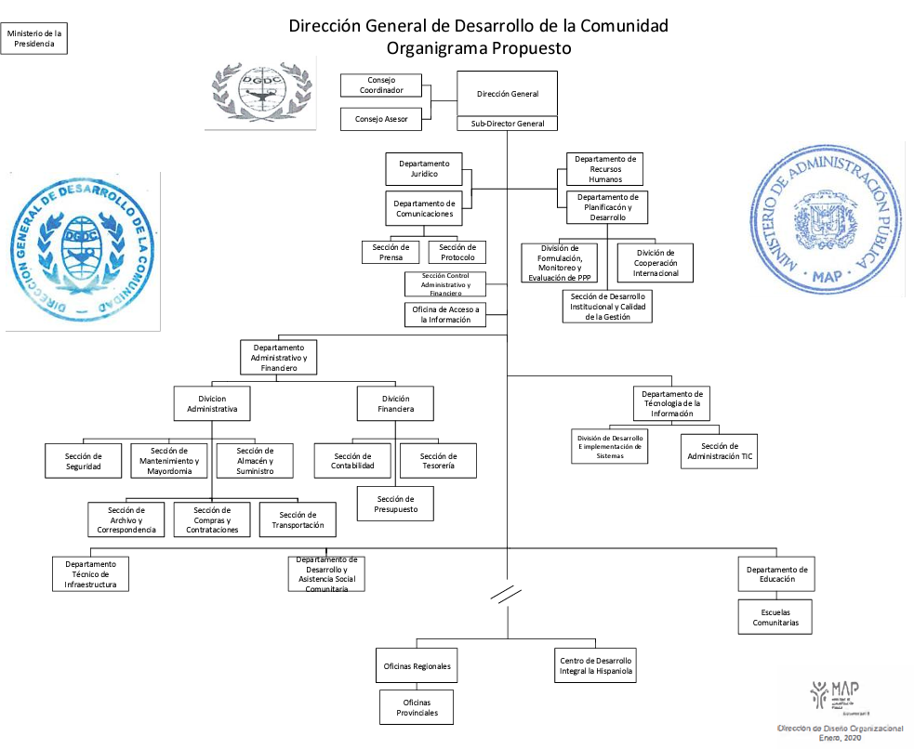

Planificación Estratégica

La Planificación Estratégica de la DGDC en el año 2023, estuvo enfocada en los siguientes aspectos:
- Diseñar e implementar una estrategia de comunicación para posicionar a la institución rectora del desarrollo comunitario del gobierno central.
- Diseñar e implementar una estrategia de cohesión social, con la finalidad de que la institución implemente los programas de la mano de las organizaciones comunitarias de la República Dominicana.
- Diseñar e implementar planes, programas y proyectos para poder incrementar los estandares de calidad de nuestros servicios para los ciudadano/clientes.
- Diseñar e implementar programas para el fortalecimiento institucional.

RESULTADOS MISIONALES

Memoria Institucional 2023

Relación de las acciones ejecutadas por la DGDC en el 2023:

-Vinculación directa y permanente con 625 organizaciones comunitarias y de base de 27 provincias del país, de las cuales se beneficiaron en este año de manera directa a 4,862 personas.
-Con las Implementaciones de acciones de asistencia social, se han beneficiaron de manera directa 31,274 personas de diferentes provincias del país.
Implementación de las acciones educativas y formativas, de las cuales se beneficiaron de manera directa personas 4,140 de diferentes provincias del país.
-Construcción de 4 obras de infraestructuras, de las cuales se beneficiaron de manera directa 2,560 personas de 4 provincias del país.
-Actividades para mejorar los procesos de fortalecimieto insttucional a lo interno de la DGDC, de las cuales se beneficiaron 382 personas de manera directa.
El total de beneficiados directos de los servicios que ofrece la DGDC, en este año fue 45,455 personas de manera directa, estas personas beneficiarias fueron personas residentes de 627 comunidades y distintas provincias de la república dominicana.
La inversión total, en este año de la DGDC a través del Presupuesto Nacional fue de RD$ 194,749,215.77 al 14 de diciembre del 2023, para la implementación de las políticas de reducción de pobreza en las comunidades vulnerables que se impactaron en el referido periodo. con esta inversión se pudo disminuir los niveles de pobreza extremas de las poblaciones intervenidas, haciendo énfasis en el enfoque de cohesión social, como lo ha dispuesto el señor presidente de la república. Este monto representa el 89.38% del presupuesto del año asignado a la DGDC.

RESULTADOS DE LAS ÁREAS TRANSVERSALES Y DE APOYO

Memoria Institucional 2023

Desempeño Área Administrativa y financiera

Este departamento, es el encargado de revisar y evaluar la aplicación de los procesos establecidos y el sistema contable de la Institución, asesorando y velando para que las actividades administrativas y financieras se ajusten a las normas, políticas y leyes que rigen la entidad y los principios de contabilidad de aceptación general aprobadas. En ese sentido nuestras actividades fueron:
Revisión de expedientes para organizar su documentación y trámites, conforme a los procedimientos establecidos; entre estos: Conciliaciones Bancarias, Nómina de empleados, pagos ayudas económicas, compras de materiales, equipos, suministro y servicios y en sentido general, todo lo relacionado al desenvolvimiento y control financiero de la Institución.

Presupuesto-Asignacion Y Ejecucion
Como Institución Centralizada el presupuesto vigente a la fecha del presente informe ascendió a RD$230,938,588 (doscientos treinta millones novecientos treinta y ocho mil quinientos ochenta y ocho con 00/100), del cual a la fecha del presente informe la Dirección General de Presupuesto ha asignado fondos y/o cuotas por de RD$217,491,845.72 (doscientos diecisiete millones ochocientos cuarenta y cinco mil pesos con 72/100) , equivalentes a un 94% del presupuesto del año; proyectando realizar programaciones de cuotas, al 31 de diciembre por unos RD$10,862,241.35 (diez millones ochocientos sesenta y dos mil doscientos cuarenta y uno con 35/100), para una proyección total de programación y/o asignaciones de cuotas durante este 2022, de RD$228,353,086.72 (doscientos veintiocho millones trescientos cincuenta y tres mil ochenta y seis con 72/100).
De los fondos asignados, citados más arriba RD$ RD$217,491,845.72 (doscientos diecisiete millones ochocientos cuarenta y cinco mil pesos con 72/100), se han realizado ejecuciones al momento de la elaboración del presente documento, por un monto ascendente a RD$191,852,030.76 (ciento noventa y un millones ochocientos cincuenta y dos mil treinta con 76/100), equivalentes a un 83% del presupuesto del año en base a la cuota asignadas y un 88%, en relación al presupuesto total aprobado.
Cabe señalar que a la fecha, del monto total programado y/o asignado queda un balance disponible de ejecución de RD$25,639,814.96 (veinticinco millones seiscientos treinta y nueve mil ochocientos catorce con 96/100), distribuidos entre los renglones de nóminas, servicios básicos, así como para compromisos pendientes de devengar; por tanto, con la ejecución de este monto y los RD$$10,862,241.35 (diez millones ochocientos sesenta y dos mil doscientos cuarenta y uno con 35/100, planeados programar, proyectamos un total de ejecución de fondos al 31 de diciembre de RD$228,354,087.00 (doscientos veintiocho millones trescientos cincuenta y cuatro mil ochenta y siete con 00/100 ), equivalentes a un 99% del presupuesto del año 2023.

Movimientos Internos
A la fecha del presente informe, esta DGDC, tuvo ingresos en la cuenta 011-002008-1 “Fondo Reponible Direccion General Desarrollo Dela Comunidad”, correspondientes transferencias por parte de la Tesorería Nacional, por un monto total de RD$464,982.13 (cuatrocientos sesenta y cuatro mil novecientos ochenta y dos con 13/100), por concepto de Regularizaciones de dicho Fondo, con una proyección de ingresos adicionales, al 31 de diciembre, de RD$73,011.26 (setenta y tres mil once con 26/11).
Los ingresos a la fecha, adicionados a la disponibilidad bancaria al 01/01/2023, ascendente a RD$35,535.31 (treinta y cinco mil quinientos treinta y cinco con 31/100) arrojó movimientos en banco, RD$500,517.44 (quinientos mil quinientos diecisiete con 44/100), realizándose ejecuciones mediante nuestro sistema interno (PONAPRES) por un valor total de RD$484,221.79 (cuatrocientos ochenta y cuatro mil doscientos veintiuno con 79/100), para un 97% de ejecución de los balances internos (caja y/o banco).
Así mismo se proyecta una ejecución al 31 de diciembre con los fondos disponible en banco y el monto proyectado a recibir, de RD$76,000.00 (setena y seis mil con 00/100).
Como responsable de realizar las diligencias necesarias para la aprobación de los presupuestos de esta Dirección General de Desarrollo de la Comunidad, ante los organismos competentes, en este departamento Financiero elaboramos la programación anual de los recursos aprobados por DIGEPRES, durante el periodo correspondientes al presente informe, así como las modificaciones o ajustes presupuestarios necesarios, tanto para carga fija como la programación de los gastos operacionales, según las necesidades de la institución y conforme a las instrucciones recibidas, garantizando y cumpliendo el pago de las obligaciones contraídas por la DGDC, velando por la correcta distribución de las cuotas de compromiso, la oportuna ejecución de fondos así como por el fiel cumplimiento y aplicación de las normas y procedimientos establecidos para la ejecución de los recursos recibidos.

Sección De Compras
Resumen de procesos de compra
 | Procesos | Cantidad | Monto Total Contratado
LPN | Licitación pública nacional | 0
PU | Procedimientos de urgencia | 0
CP | Comparativo de precio | 2 | 9,249,847.00
CM | Compras menores | 38 | 20,488,105.00
CD | Compras Debajo del Umbral | 107 | 9,469,412.00
PE | Procedimiento por Excepción | 5 | 320,000.00
Total General: |  |  | RD$39,527,364.00

Compras registradas según la clasificación de proveedores
Tipo de Proveedor | Subtotal
Mipymes | 13,604,548.00
Mipymes mujer | 14,206,799.00
Mediana empresa | 0
Gran empresa | 11,716,017.00
No clasificada | 0
Personas Físicas | 0
TOTAL | RD$39,527,364.00

Sección de Almacén
Esta sección se ha mantenido al día, de manera que puedan ser atendidas todas las requisiciones, para en mejor funcionamiento de la institución.
Durante este período se realizaron 60,206.79 acciones de entrada de materiales gastables, mobiliarios de oficina, repuestos y de construcción, entre otros. Se realizaron 58,534.69, salidas mediante requisiciones de los materiales en existencia en almacén, solicitados por los diferentes departamentos y oficinas regionales de esta Institución.

Sección de Archivo
Durante este periodo se recibió un total de 2,500 comunicaciones, a las cuales se les dio curso normal.
Esta sección, en este período, colaboró de manera efectiva con el departamento de Recursos Humanos, en la localización de expedientes para fines de certificaciones. También, emitió, en este período, un total de 10,525 copias, supliendo con estas, a todos los departamentos, secciones y unidades de la institución.

Desempeño de los Recursos Humanos

En nuestro Departamento de Recursos Humanos seguimos enfocados en elevar la puntuación del sistema de monitoreo para medir los niveles de desarrollo de la gestión pública (SISMAP). De un 71.82% en el que se encontraba el indicador, lo elevamos en conjunto con Calidad a un 83. 59%, cumpliendo con 95% de lo requerido en los indicadores y sub-indicadores que le corresponden a el área de Recursos Humano.
Se realizó la revisión y aprobación del Manual de Inducción para el personal de nuevo ingreso (en proceso).
Con nuestro plan de capacitación hemos avanzado en el desarrollo y fortalecimiento de los conocimientos de nuestros servidores públicos, el cual esto permite brindar un buen servicio institucional.
Hemos dado continuidad al desarrollo concerniente a los acuerdos de desempeño institucional por resultados y competencias individuales a los servidores públicos de esta institución que no pertenecen a la carrera administrativa., como instrumento de medición del rendimiento de cada servidor de la DGDC.
Se realizó la ejecución del Manual de Cargo institucional, en conjunto todos los Departamentos de esta DGDC.

Sexo |  | Personal Evaluado por Grupo Ocupacional
Hombre | Mujer | I | II | III | IV | V
203 | 183 | 64 | 192 | 40 | 45 | 44
Promedio de colaboradores por Grupo Ocupacional

Equidad de Genero
 | 
Periodo Enero - Junio 2023
Grupo Ocupacional | Sexo
Grupo Ocupacional | Hombres | Mujeres
I | 43 | 25
II | 84 | 108
III | 25 | 15
IV | 24 | 21
V | 32 | 17

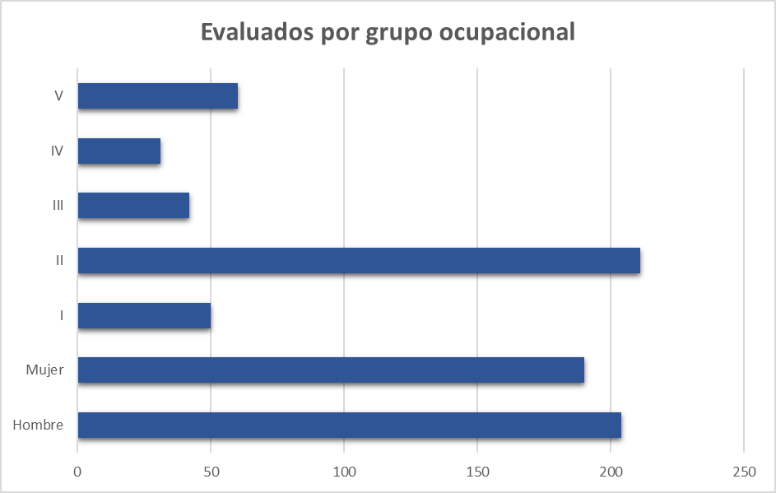

Estudio de Equidad Salarial

Sexo | Cantidad | Salario
Hombre | 203 | 2,943,411.27
Mujer | 182 | 4,539,361.17

Desempeño de los Procesos Jurídicos

En el departamento jurídico en este 2023 se han realizados los siguientes:
- 3- Contratos nuevos de alquiler.
- 1-Una renovación de contrato de servicios de odontología.
- 3- Renovación de adenda de contrato de alquiler comercial.
- 4- Renovaciones de contrato de alquiler.
- 1- Acuerdo de desempeño institucional para la aplicación de evaluación del desempeño institucional (IDE) con el Ministerio de Administración Pública (MAP).
- 1- Notificación para recuperación de club cultural y deportivo Joaquín Pérez- Incorporados.
- 1- Demanda impuesta por los exempleados de la DGDC.
- El 17 de julio del 2023 se hizo una renovación de contrato alquiler de: Sr. Fernando M.
- El 01 de agosto del 2023 se hizo una renovación de contrato a nombre de: Sr. Jesús Manuel Espinosa.
- El 08 del mes de agosto el Departamento jurídico Asistió a los integrantes de Club Cultural y Deportivo José Joaquín Pérez y la Comunidad Simonico, de la Villa Duarte, SDE, los fines de recuperar el local donde funciono dicho club.
- El 10 de agosto del 2023 se hicieron dos contratos a nombre de: Sr. Franklin y la Sra. Zunilda.
- El 15 de agosto del 2023 el Departamento Legal asistió a la instancia san Pedro de Macorís para confirmación de uso de propiedad.
- El 09 de septiembre del 2023 se hizo un contrato de acuerdo de compromiso de: Sr. Víctor J.
- El 02 de octubre del 2023 se hizo un acuerdo de compromiso de: Sr. Cristian Carrasco.
- El 10 de octubre del 2023 se hizo dos contratos de obra:
- Remozamiento de centro comunal del sector del pley, municipio de castilla, provincia Duarte.
- Remozamiento capilla parroquial maría madre de iglesia, diócesis san Francisco de Macorís.
- El 17 de octubre del 2023 se hizo una renovación de contrato de: Sr. Domingo Enrique Martinez.
- El 01 de noviembre del 2023 se hizo dos contratos de adenda:
Sra. Laritza Clariceli y Sra. Rosa Lina
- El 01 de noviembre del 2023 se hizo una renovación de contrato de: Sr. Félix José.
- El 01 de noviembre del 2023 se le arregló el monto a un contrato.
- El 01 de diciembre del 2023 se hizo 4 renovaciones de contrato de: Sr. Marcelino Vázquez, Sr. Domingo Antonio alcántara, Sr. Genaro Nolasco y Sr. Parco Peralta
- El 06 de diciembre del 2023 se hizo dos renovaciones de contrato a nombre de las compañías:
Contrato de obra del sector, saneamiento de cañada municipio comendador, provincia, Elías piña.
Contrato de obra del sector, previsión para la cubicación no.1 terminación de la funeraria las uvas.

Desempeño de la tecnología

Este Departamento es el encargado de gestionar el mantenimiento preventivo y correctivo de los sistemas informáticos y de telecomunicaciones instaladas en la institución, asesorar en el manejo de software, configurar y habilitar las herramientas tecnológicas necesarias para potenciar el capital humano a que puedan ejecutar sus tareas eficientemente, el soporte físico y lógico de los sistemas de computación, velar por la integridad y seguridad de la información almacenada, durante el 2023 se realizaron los siguientes proyectos y/o actividades:
- Se procedió con la adquisición de nuevos equipos para los usuarios de las áreas que más lo requerían, reemplazando así los equipos que ya están obsoletos y ayudando a eficientizar las labores de esas áreas.
- Se procedió con la adquisición de periféricos y accesorios para varios equipos de la institución eficientizando así el trabajo realizado en esos equipos.
- En el uso de las Tic e implementación Gobierno Electrónico el cual evalúa la disponibilidad y buen manejo de los recursos humanos y tecnológicos, así como la existencia de controles para una buena gestión de dichos recursos, el avance en la implementación de buenas prácticas de gobierno electrónico mediante el uso dado a los recursos humanos y tecnológicos disponibles; este departamento ha fortalecido cada uno de los pilares que sostienen esta medición, programando y gestionando nuevos proyectos para continuar aumentando el ranking de este índice que a su vez mejora infraestructura tecnología de la institución.
- Se estandarizo el portal institucional y el portal de transparencia cumpliendo con los requisitos exigidos por la OGTIC y logrando la certificación de la NORTIC A3.
- Se realizaron inspecciones y mantenimientos de rutinas en los equipos informáticos de los diferentes departamentos con el fin de evitar daños futuros.
- Se procedió a realizar las actualizaciones de los equipos que lo requerían, descontinuando así los sistemas operativos obsoletos y garantizando soluciones por parte del fabricante.
- Se diseñaron e implementaron las políticas de seguridad de los datos alojados en el Data Center.
- Se ha brindado mantenimiento de programación correctivo a los sistemas de gestión interna (gestión financiera, gestión de nómina y gestión de almacén).
- Se realizó levantamiento técnico en diferentes regionales con el objetivo de proveer las herramientas necesarias para sus labores diarias.
- Se procedió a renovar las licencias de antivirus y en conjunto a aplicar mejores prácticas de seguridad según estándares recomendados por el fabricante.
- Se procedió a realizar mantenimiento al sistema de control de acceso.
- Se procedió a realizar mantenimiento al sistema de vigilancias de cámaras de seguridad internas de la institución.
- Se actualizó la plataforma de reporte de los promotores con el objetivo de automatizar sus labores en el interior del país.
- Capacitación del personal de tecnología con el objetivo de reforzar el desarrollo de sus funciones.

Desempeño del Sistema de Planificación y Desarrollo Institucional

Acogiendo la disposición del Ministerio de Administración Pública (MAP), la Dirección General de Desarrollo de la Comunidad, a través del departamento de Planificación y Desarrollo realizó la Encuesta Nacional de Satisfacción de la Calidad de los Servicios Públicos del año 2023, donde obtuvimos un 83 % de satisfacción ciudadana.

Nivel de impacto Físico-Financiero
Enero-Diciembre 2033
IMPACTO
A TRAVÉS DE LAS INTERVENCIONES DURAMENTE EL PERIODO ENERO-DICIEMBRE SE
CONTABILIZAN LAS SIGUIENTES INFORMACIONES:

        - 636 COMUNIDADES INTERVENIDAS
        - 45,455 PERSONAS BENEFICIADAS DIRECTAS
        - 26,395FAMILIAS +BENEFICIADAS
        - INVERSIÓN RD$ 207,617,414.59

- Resultados de las Normas Básicas de Control Interno (NOBACI)
En este año el departamento de Planificación no ha trabajado con las Normas Básicas de Control Interno (NOBACI), proyectamos iniciar a implementación esta norma en el año 2024. En este sentido, nos hemos enfocado en trabajar con el SISMAP en el cual hasta el momento contamos con una puntuación de 83.59%, para que nos sirva de base para la NOBACI.

- Resultados del sistema de calidad
En enero de 2023, aplicamos en esta DGDC, el Marco Común de Evaluación CAF, para mejorar la calidad de nuestros servicios y a la vez seguir trabajando en la aplicación de mejoras continuas de los procesos que se llevan a cabo en esta institución.
La institución en conjunto con el Ministerio de administración pública (MAP), realizo su primer autoevaluación CAF, enfocados en la modernización y estandarización de sus principales procesos para conocer su rendimiento y así elevar los niveles de eficacia y partir de la autoevaluación, creamos un plan de mejora institucional del cual ya hemos rendido nuestro primer informe de avances e implementaciones, el cual está cargado en el sistema de monitoreo para medir los niveles de desarrollo de la gestión pública (SISMAP).
Realizamos el Lanzamiento de la primera versión de La Carta Compromiso Institucional el 13 de diciembre 2023 en conjunto con el Ministerio de administración pública (MAP).
Cabe destacar que en este periodo creamos nuestro Mapa de Procesos institucional y estamos trabajando en la revisión y actualización de nuestro Manual de procedimientos Misionales e institucionales.
Trabajamos la de Manuel de Cargo Institucional en cooperación con el departamento de recursos humanos, con la asesoría y aprobación de Ministerio de Administración Pública (MAP).
Nos hemos enfocado en trabajar con el SISMAP, en conjunto con Recursos Humanos el cual hasta el momento contamos con una puntuación de 83.59%, para que nos sirva de base para la NOBACI.

- Acciones para fortalecimiento Institucional
Por la aplicación de la encuesta del clima, en el primer trimestre del 2023, se realizó un plan de acción en base a los resultados que arrojo esta encuesta, con el fin de mejorar en el ambiente laboral para que nuestros servidores públicos, y se puedan sentir más identificar con nuestra filosofía institucional y crear un entorno idóneo para que puedan realizar sus labores.
En primer trimestre enero-marzo, creamos un plan de mejora para la seguridad en el trabajo de esta DGDC, a raíz de una revisión de IDOPPRIL en el último trimestre 2022, del cual se remitió el primer informe de implementaciones, en cuanto a estas observaciones realizadas por esta entidad, el mismo se encuentra cargado en el sistema de monitoreo para medir los niveles de desarrollo de la gestión pública (SISMAP).
En cada plan de mejora se incluyeron proyectos y políticas que se están implementando para nuestros ciudadanos, para mantener un servicio de calidad aplicando la mejora continua, y para nuestros servidores públicos, para contribuir al fortalecimiento, seguridad y buen clima laboral.

- Elaboramos el Plan Operativo Institucional (POA).
- En los meses de noviembre y diciembre del año en curso impartimos un seminario de fortalecimiento Institucional para dar a conocer el Plan Operativo Institucional (POA).
- Fuimos los gestores de un Acuerdo firmado por El Instituto Nacional de Administración Pública (INAP) y la Dirección General de Desarrollo de la Comunidad (DGDC), con el objetivo de establecer las bases de una mutua colaboración para la realización de actividades de formación, capacitación y profesionalización, con el propósito de diseñar y ejecutar proyectos en las áreas, donde coinciden las funciones de ambas entidades públicas.

Desempeño del Área Comunicaciones

EL Departamento de Comunicaciones, Prensa y Relaciones Públicas es la unidad encargada de cubrir y difundir las actividades que realiza la institución para mantener informada a la opinión pública sobre el desarrollo de sus programas de trabajo, diseñar en coordinación con la Dirección General planes y políticas de comunicaciones, socializar sus ejecutorias con sus públicos interno y externo para crear y mantener una imagen institucional positiva frente a la sociedad.
En el año del 2023 el Departamento de Comunicaciones ha continuado trabajando en esa dirección para seguir mejorando la imagen institucional de la DGDC frente a los públicos interno y externo, ejecutando acciones de interés para ambos y supervisando la correcta aplicación de las políticas comunicacionales, teniendo como eje fundamental la veracidad de los acontecimientos donde la entidad es protagonista.

Difusión de Actividades
La Dirección General de Desarrollo de la Comunidad DGDC, a través del Departamento de Comunicaciones, y en colaboración con otros departamentos de la institución realizó y difundió de 57 actividades que se ejecutaron a nivel Nacional.
Estas acciones positivas de la DGDC se efectuaron entre los meses de enero-diciembre del 2023, las beneficiaron a miles de familias de escasos recursos, así como también capacitaciones al personal tanto de la sede central como los regionales y provinciales, siempre proyectando una buena imagen institucional.
Estas actividades fueron difundidas a través de los medios institucionales, las redes sociales, periódicos digitales y televisión.
A continuación, colocamos los títulos de las noticias en las formas como fueron publicadas en los medios de comunicación, a fin de que se pueda constatar de ser necesario.

TITULOS DE NOTICIAS PUBICADAS EN MEDIOS DE COMUNICACIÓN
1 | DGDC inicia 2023 con grandes jornadas de asistencia comunitaria en provincias Santo Domingo y San Cristóbal.
2 | Eléxido Paula plantea unidad nacional contra amenazas de Haití a Soberanía Dominicana.
3 | Brigadas de la DGDC intervienen a Villa Liberación afectada por un brote de cólera.
4 | Desarrollo de la Comunidad realiza a nivel nacional operativos simultáneos de entrega juguetes.
5 | MAP imparte taller sobre aplicación del modelo de excelencia al personal de Desarrollo de la Comunidad.
TITULOS DE NOTICIAS PUBICADAS EN MEDIOS DE COMUNICACIÓN
6 | Eléxido Paula pide dar 4 años más al presidente Abinader para saldar deuda social
7 | Imparten charla sobre “Régimen Ético y Disciplinario de Función Pública” al personal de Desarrollo de la Comunidad.
8 | Desarrollo de la Comunidad ofrece charla sobre “Seguro de Riesgos Laborales” a sus colaboradores.
9 | Eléxido Paula entrega cisterna al cuerpo de bomberos de Castillo construida con fondos de la DGDC.
10 | DGDC desarrolla jornada de prevención contra la chikungunya mediante operativos de fumigación.
11 | Eléxido Paula reafirma el compromiso que tiene la DGDC de llevar soluciones inmediatas y no falsas esperanzas a comunidades.
12 | Desarrollo de la Comunidad celebra Eucaristía en conmemoración del 61 Aniversario de su creación
13 | Familias de Boca Chica se benefician de la "Ruta Comunitaria de la DGDC".
14 | La DGDC certifica en Las Matas de Farfán 75 estudiantes en inglés e informática.
15 | Desarrollo de la Comunidad obtiene un 99% en Gestión Presupuestaria durante primer trimestre del 2023.
16 | Desarrollo de la Comunidad entrega cocina industrial al Club La Búcara, en San Francisco de Jacagua.
17 | DGDC interviene comunidad La Reforma con amplia jornada de salud y prevención de enfermedades.
18 | Con acciones sociales que se ejecutan a través de la DGDC Gobierno impacta comunidades de Pimentel.
19 | DGDC entrega a comunidad el Cacique de Monción remodelación y ampliación de Centro Comunal.
TITULOS DE NOTICIAS PUBICADAS EN MEDIOS DE COMUNICACIÓN
20 | Desarrollo de la Comunidad ofrece a su personal charla sobre Higiene y Seguridad en el Trabajo.
21 | Durante el 2023 el Departamento de Comunicaciones ha elaborado diez números de su órgano de difusión “EL COMUNITARIO”, que a través de la vía electrónica que llega a diversas instituciones y servidores de la DGDC con un variado contenido de las principales actividades que desarrolla la institución.
22 | Desarrollo de la Comunidad ofrece a su personal charla sobre Higiene y Seguridad en el Trabajo.
23 | DGDC beneficia a cientos de familias en operativo de asistencia social en la Provincia Duarte.
24 | Desarrollo de la Comunidad gradúa en San Cristóbal 29 nuevos técnicos en Circuito de Televisión Cerrado.
25 | DGDC y Cambio Climático anuncian construcción del primer proyecto de agua a través de energías renovables en la Provincia Duarte.
26 | DGDC y el Ministerio de Agricultura inician reparación de caminos vecinales en la provincia Duarte.
27 | Productores agrícolas y comunitarios de SFM agradecen reparación de caminos vecinales.
28 | INFOTEP imparte taller sobre “Servicio al Cliente” al personal de la DGDC.
29 | DGDC gradúa 25 personas en diferentes cursos técnico en la provincia María Trinidad Sánchez.
30 | DGDC beneficia a cientos de familias con operativo de asistencia social en Neyba.
31 | DGDC alcanza 99.4% en transparencia de sus procesos institucionales.
32 | Eléxido de Paula saluda acuerdo del Gobierno con la ADP para mejorar educación dominicana.
33 | Gobierno inicia transformación del Centro de Capacitación Integral La Hispaniola en Yamasá, con inversión superior a RD$200 MM.
TITULOS DE NOTICIAS PUBICADAS EN MEDIOS DE COMUNICACIÓN
34 | DGDC entrega una motocicleta y herramientas agrícolas al Centro de Capacitación Integral La Hispaniola.
35 | DGDC gradúa en San Cristóbal nuevas técnicas en Decoración y Preparación de Eventos.
36 | DGDC realiza amplia jornada de fumigación para prevenir el dengue y otras enfermedades estacionales en SPM.
37 | DGDC lleva jornada de asistencia a familias de Monte Plata, afectadas por la Tormenta Franklin.
38 | DGDC realiza amplia jornada de fumigación contra el dengue y un operativo médico en Samaná.
39 | DGDC continúa extendiendo sus jornadas preventivas contra el Dengue y otras enfermedades mediante operativos de fumigación.
40 | Eléxido Paula elogia labor de gobierno del presidente Luís Abinader ; inauguran nuevo subcentro UASD en Yamasá.
41 | Desarrollo de la Comunidad interviene comunidad de Puerto Plata, con amplia jornada de asistencia integral.
42 | DIGEIG felicita la DGDC por buen desempeño y calificación obtenida por el SISMAP.
43 | DGDC realiza amplio operativo de fumigación contra el dengue en Las Cañitas, Villa Eloisa y 24 de abril, DN.
44 | DGDC realiza operativo de fumigación en comunidades de villa Altagracia.
45 | Desarrollo de la Comunidad declara guerra contra el Dengue en San Francisco de Macorís.
46 | Director de la DGDC entrega donativos a la Junta de Vecinos San José, de la Avenida Independencia.
47 | IDOPPRIL imparte charla sobre “Ergonomía en el Trabajo” al personal de la DGDC.
48 | Desarrollo de la Comunidad realiza extensa jornada de saneamiento en distintos puntos de la Provincia Santo Domingo.
TITULOS DE NOTICIAS PUBICADAS EN MEDIOS DE COMUNICACIÓN
49 | PROCONSUMIDOR ofrece charla sobre “Publicidad Engañosa”, a los servidores de la DGDC.
50 | Director ejecutivo de la DGDC juramenta nuevos funcionarios.
51 | Director general de Desarrollo de la Comunidad entrega utilerías deportivas a liga de béisbol infantil de SFM.
52 | DGDC entrega donación de abanicos a iglesia pentecostal de Santiago Rodríguez.
53 | Brigadas de fumigadores de la DGDC realizan operativo simultaneo en San Cristóbal y Santo Domingo.
54 | Eléxido Paula entrega cubetas de pinturas al Hogar de Ancianos América Esperanza en SFM.
55 | Jornada preventiva de vacunación al personal de la DGDC.
56 | IDOPPRIL imparte taller “Plan de Emergencia y Evacuación-Conformación de Brigadas” a los servidores de la DGDC.
57 | IDOPPRIL ofrece charla al personal de la DGDC sobre “Reglamento 522-06.

El Comunitario
Durante el año del 2023, el Departamento de Comunicaciones ha editado hasta el momento de la redacción de este informe, doce números de su vocero EL COMUNITARIO (Órgano de difusión interno de la DGDC), correspondientes a los meses de enero, febrero, marzo, abril, mayo, junio, julio, agosto, septiembre, octubre, noviembre y diciembre, destacando las principales actividades que desarrolla la Dirección General de Desarrollo de la Comunidad.
De manera electrónica, El Comunitario circula entre el personal de la institución y entre comunicadores, diplomáticos, entidades públicas y privadas que lo reciben cada mes.
Ambientación
En el área del Lobby correspondiente a la DGDC en la primera planta del edificio que alberga sus oficinas, el Departamento de Comunicaciones y Relaciones Públicas instaló un monitor donde se proyectan videos, textos y fotografías sobre las actividades de la institución, felicitaciones y fotos de los empleados que cumplen años y otras informaciones de interés para nuestros públicos.
Recorridos
Como de costumbre, personal de Departamento de Comunicaciones estuvo acompañando durante estos doce meses a funcionarios de la DGDC en sus labores de supervisión, encuentros comunitarios, operativos sociales y otras actividades que se realizan en distintos puntos del territorio dominicano.

SERVICIO AL CIUDADANO Y TRANSPARENCIA INSTITUCIONAL

Memoria Institucional 2023

Acogiendo la disposición del Ministerio de Administración Pública la Dirección General de Desarrollo de la Comunidad, en conjunto con el Departamento de Planificación y Desarrollo se realizó la Encuesta Nacional de Satisfacción de la Calidad de los Servicios Públicos del Año 2023 con la finalidad de conocer las opiniones de los usuarios que han recibido los servicios que ofrece la DGDC, para determinar nuestras fortalezas y debilidades, y así poder seguir brindando un servicio de calidad a nuestro usuario.

Nivel de la satisfacción con el servicio

SERVICIOS ENCUESTADOS DE MANERA PRESENCIAL A CIUDADANOS/AS
Porcentaje de respuestas
41%
34%
25%
Solicitud Infraestructuras y
Servicios Comunitarios

Solicitud de Información,
Capacitación y Educación

Solicitud Organización y
Gestión Comunitaria

Medida General de cada Dimensión

86.66%

80.50%
83%

84%
85%

Elementos tangibles Fiabilidad Capacidad de respuesta Seguridad Empatía

Promedio de satisfacción

83%
Base: 100% de la muestra

Nivel de cumplimiento acceso a la información

Durante el año 2023, en la Oficina de acceso a la información pública se han recibido un total de 6 solicitudes de información por la plataforma SAIP, donde el 98 % de las respuestas están dentro de los plazos establecidos, y el 1% se recurrió a la extensión del plazo de respuesta como lo indica la Ley No. 200-04 de Libre acceso a la información pública. La línea 311, no se han recibido solicitudes de información. El 98% de las solicitudes de información se realizaron a través del Portal Único de Acceso a la Información Pública (SAIP), 1% se realizaron de manera presencial y 1% por correo electrónico institucional.

Resultado Sistema de Quejas, Reclamos y Sugerencias

En el año 2023, no recibido quejas, ni reclamos de parte de los usuarios de esta DGDC, a través de nuestro buzón institucional de Quejas y Sugerencias.
Como resultado de la aplicación de la encuesta de clima laboral, los servidores públicos de esta institución realizaron 3 sugerencias y 3 de quejas, las cuales se canalizaron y se realizó un plan de mejora para el fortalecimiento del clima institucional.

Resultado mediciones del portal de transparencia

Los resultados de las mediciones del portal de transparencia han sido favorables durante todo el 2023. En el primer trimestre enero-marzo, recibimos una comunicación de la Dra. Milagros Ortiz Bosch, Directora General de la Dirección General de Ética e Integridad Gubernamental (DIGEIG), dirigida a nuestro director general el Lic. Elexido Paula Liranzo, felicitando a él y a la institución por el buen manejo del portal de transparencia en la DGDC y a la vez, nos invitó a su institución para felicitarnos por los logros obtenidos de una colaboración interinstitucional entre las dos instituciones para trabajar temas de calidad institucional y elevar el índice del SISMAP.


Índice de transparencia Estandarizado
No. | Mes | Puntuación
1 | Enero | 93.73
2 | Febrero | 96.19
3 | Marzo | 96.19
4 | Abril | 97.19
5 | Mayo | 99.4
6 | Junio | 96.26
7 | Julio | 97.79
8 | Agosto | 99.86
9 | Septiembre | 98.1
10 | Octubre | 99.93
11 | Noviembre | Pendiente a evaluación
12 | Diciembre | No evaluado

PROYECCIONES AL PRÓXIMO AÑO

Memoria Institucional 2023

La Dirección General de Desarrollo de la Comunidad para el año 2023, proyecta impactar de 667 comunidades, beneficiar de manera directa a 60,500 personas y 35,000 familias en 30 provincias del país.
Esto se logrará implementando en comunidades vulnerables rurales y suburbanas, operativos médicos, operativos de fumigación, operativo de reparto de agua gratuita, operativos de entregas de ajuares, operativos de limpiezas cañadas, operativos de entrega de alimentos crudos y cocidos, acciones educativas de diversas áreas de formación técnico-vocacional, construcción de obras de infraestructuras comunitarias y otras acciones propias enfocadas en el desarrollo comunitario de la República Dominicana.
Se efectuarán cursos de juventud y desarrollo humano con una duración de dos a cuatro meses. Los componentes que se tomarán en cuenta son los siguientes: Formación Humana (20 a 30 horas de clase); Formación Laboral (la duración acorde a lo que especifica INFOTEP para esa ocupación), Pasantía Laboral y Formación Gerencial-Emprendimiento. Estos cursos proveen gratuitamente a los participantes todo lo que necesitan para lograr el conocimiento ocupacional (ejemplo: camarero, soldador, etcétera) a nivel semi-calificado. Además, se les provee apoyo monetario por cada día asistido a clases para pago de transporte. Se estima impactar a 3 comunidades y 60 beneficiarios (20 beneficiarios por curso).
Igualmente, se realizarán capacitaciones técnicas-vocacionales y gerenciales con una carga horaria pertinente a la ocupación de que se trate (floristería, repostería, etcétera); pero a cada uno se le integrará un módulo de Formación Humana de 8 horas. En estos cursos, a los participantes se les proveerá gratuitamente todos los materiales necesarios para realizar y aprender el contenido del curso. Se estima impactar a 40 comunidades (20 beneficiarios por jornada) y 800 beneficiarios de dichas jornadas.

ANEXOS
Memoria Institucional 2023
Producto / servicio | Enero | Febrero | Marzo | Abril | Mayo | Junio | Julio | Agosto | Septiembre | Octubre | Noviembre | Diciembre | Total año 2023
Plan de desarrollo comunitario sostenible: reducción de pobreza extrema de familias y personas de comunidades rurales y urbana. | 13,426,977.47 | 17,637,980.48 | 18,201,337.67 | 19,186,638.32 | 16,448,363.74 | 15,569,046.91 | 16,123,830.00 | 17,347,649.68 | 13,359,356.64 | 17,807,664.86 | 16,185,821.89 | 0 | 181,294,667.66
Inversión producto 1 | RD$ | RD$ | RD$ | RD$ | RD$ | RD$ | RD$ | RD$ | RD$ | RD$ | RD$ | RD$ | RD$
- Matriz de logros relevantes (Datos cuantitativos).
- Matriz de Gestión Presupuestaria Anual

Código Programa / Subprograma | Nombre del Programa | Asignación presupuestaria 2023 (RD$) | Ejecución 2023 (RD$) | Cantidad de Productos Generados por Programa | Índice de Ejecución % | Participación ejecución por programa (%)
13 | DESARROLLO SOCIAL COMUNITARIO | 236,650,063 | 236,650,063 | 1 | 100% | 100%
Totales |  | 236,650,063 | 236,650,063 | 1 | 100% | 100%

NOTA: EL MONTO DEL COMPROMISO AL 18/12/2023 FUE POR EL VALOR DE RD$ 266,812,110.20, QUEDANDO DISPONIBLE PENDIENTES DE COMPROMETER, VALOR DE RD$9,837,952.80, DE LOS CUALES PROYECTAMOS HACER COMPROMISOS POR LA TOTALIDAD DISPONIBLE YA QUE DENTRO DEL MONTO NO COMPROMETIDO A LA FECHA SE ENCUENTRAN LOS VALORES CORRESPONDIENTES A LOS COMPROMISOS PARA EL PAGO MEDIANTE NOMINAS DEL INCENTIVO POR RENDIMIENTO INDIVIDUAL A SERVIDORES DE ESTA ENTIDAD ASI COMO EL COMPROMISO PARA EJECUCION DE NOMINA DE PERSONAL QUE TRABAJA EN CALIDAD DE JORNALEROS LAS CUALES SE ENCUENTRAN EN PROCESO, YA QUE DE ACUERDO A LAS FECHAS LIMITES ESTABLECIDAS POR DIGECOG, LAS INSTITUIONES TIENEN HASTA EL 26/12/2023 PARA LA ELABORACION Y CARGAS DE ARCHIVOS PARA PAGO DE NOMINAS.
POR LO ANTES EXPUESTO, AL 31 DE DICIEMBRE, PROYECTAMOS EJECUTAR EL 100% DEL PRESUPUESTO DEL PRESENTE AÑO 2023.
- Matriz de principales indicadores del POA.
No. | Área | Producto | Nombre del Indicador | Frecuencia | Línea Base | Meta | Resultado | Porcentaje de Avance
1 | RRHH | SISMAP | Cumplimiento SISMAP | Mensual | 60 | 100% | 83,59% | 83,59%
2 | Técnologia | ITICGE | Uso de TIC de Gobierno | Semestral | 60 | 100% | 71,00% | 71,00%
3 | OAI | Complemento de la Ley 200-04 | Portal SAIP | Mensual | 60 | 100% | 99,93% | 99,93%
4 | OAI | Complemento de la Ley 200-04 | Portal de Transparencia | Mensual | 60 | 100% | 99,93% | 99,93%
5 | Planificación y Financiero | SIGEF (IGP) | Satisfacción Ciudadana | Semestral | 60 | 100% | 96,00% | 96,00%
6 | Compras | Contrataciones Publicas | USNCC | Semestral | 60 | 100% | 72,00% | 72,00%
7 | Financiero | SISANOC | SISNCC | Semestral | 60 | 100% | 97,00% | 97,00%
8 | Autoría | NOBACI | NOBACI | No Evaluado | No Evaluado | No Evaluado | No Evaluado | No Evaluado
9 | Financiero | SISANOC | Otros niveles del Gobierno | No Evaluado | No Evaluado | No Evaluado | No Evaluado | No Evaluado

 | - Resumen Del Plan De Compras
DATOS DE CABECERA DEL PACC
MONTO ESTIMADO TOTAL |  |  | 45.188.826,88
MONTO TOTAL CONTRATADO |  |  | 44,961,826.88
CANTIDAD DE PROCESOS REGISTRADOS |  |  | 71
CAPITULO |  |  | 0201
SUB CAPITULO |  |  | 002
UNIDAD EJECUTORA |  |  | 0015
UNIDAD COMPRA DIRECCION GENERAL DE DESARROLLO DE LA COMUNIDAD
AÑO FISCAL |  |  | ENERO-DICIEMBRE 2023
FECHA APROBACION
MONTOS ESTIMADOS SEGÚN OBJETO DE CONTRATO
BIENES |  |  | 30.747.755,00
OBRAS |  |  | 9.249.847,00
SERVICIO |  |  | 4.964.224,88
MONTOS ESTIMADOS SEGÚN CLASIFICACION MIPYMES
MIPYME |  |  | 13.604.548,00
MI MUJER |  |  | 14.206.799,00
NO MIPYMES |  |  | 11.716.017,00
MONTO ESTIMADOS SEGÚN TIPO DE PROCEDIMIENTOS
COMPRAS POR DEBAJO DEL UMBRAL |  |  | 9.469.412,00
COMPRAS MENOR |  |  | 20.488.105,00
COMPRACION DE PRECIOS |  |  | 9.249.847,00
LICITACION PUBLICA INTERNACIONAL |  |  | N/A
LICITACION RESTRINGIDA |  |  | N/A
SORTEO DE OBRA |  |  | N/A
EXCEPCION-BIENES OSERVICIOS CON EXCLUSIVIDA |  |  | 320.000,00
EXCEPCION-CONSTRUCCION, INTALACION ADQUISICION DE OFICINA PARA EL SERVICIO EXTERIOR |  |  | N/A
ARTISTICA, O RESTAURACION DE MONUMENTOS HISTORICO |  |  | N/A
EXPCEPCION - PROVEEDOR UNICO |  |  | N/A
EXCEPCION - RESCISION DE CONTRTOS CUYA TERMINACION NO EXCEDA EL 40% DEL MONTO TOTAL DEL PROYECTO, OBRA O SERVICIO |  |  | N/A
COMPRA Y CONTRATACION DEL COMBUSTIBLES |  |  | N/A

Imágenes de Acciones realizadas por la DGDC en el 2023

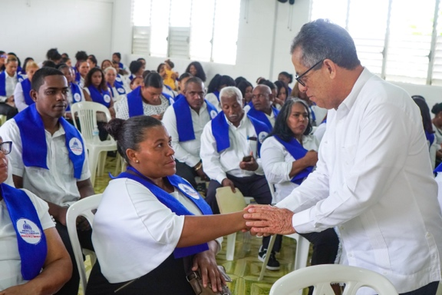

Operativos de Fumigación
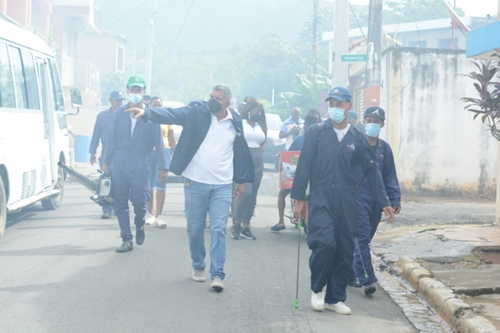
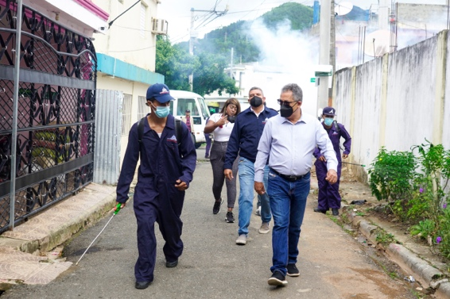
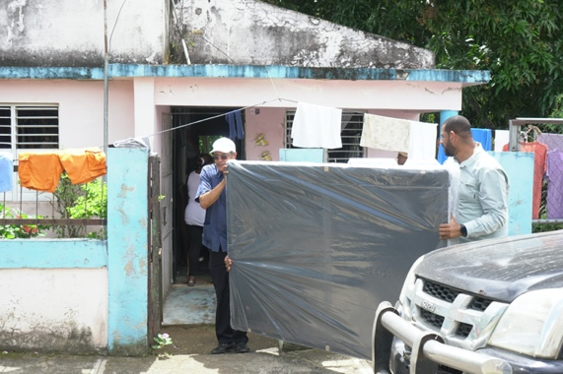
Donaciones
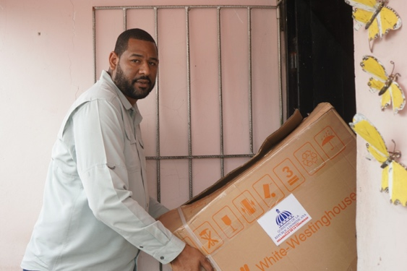

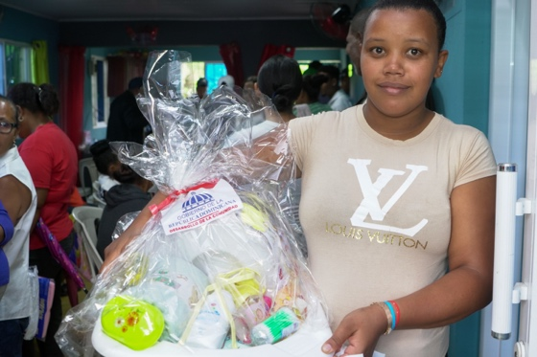
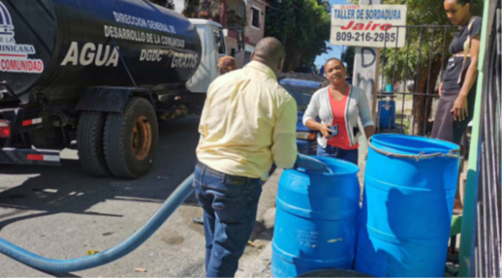
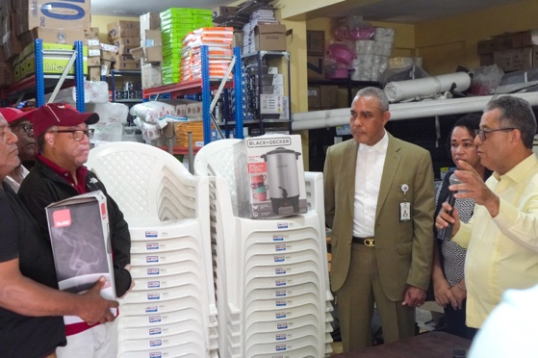

Apoyo de actividades deportivas
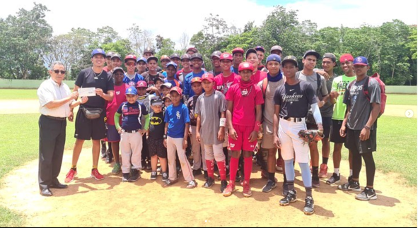


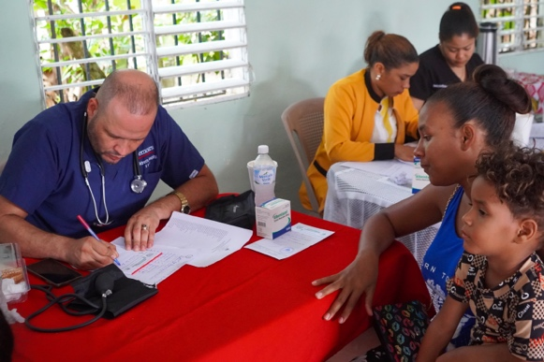
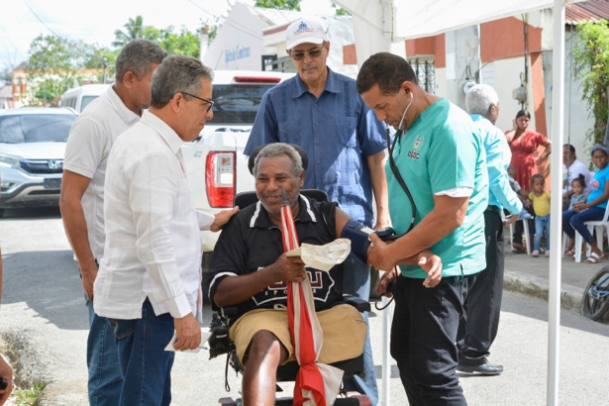
Operativos Médicos

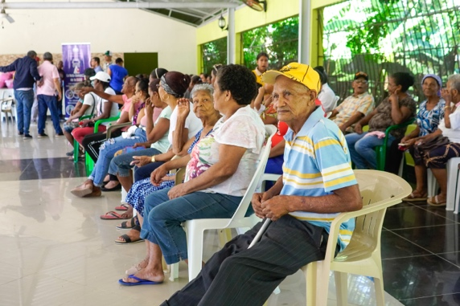
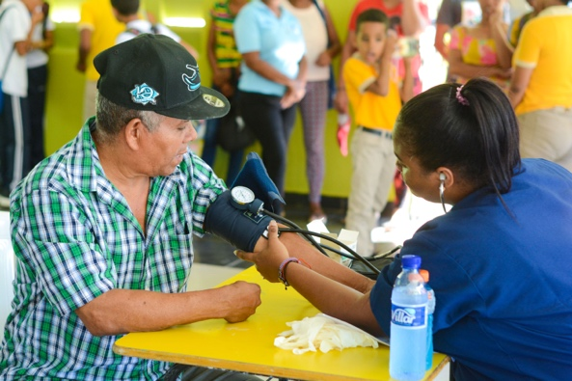

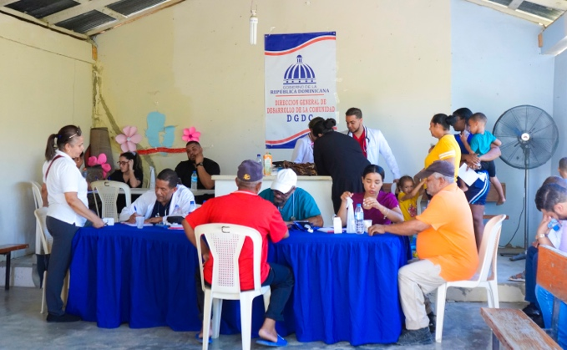
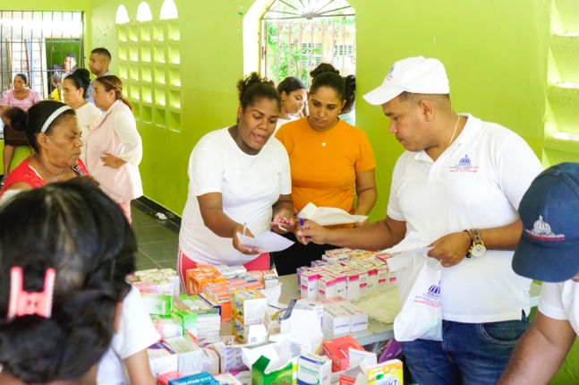

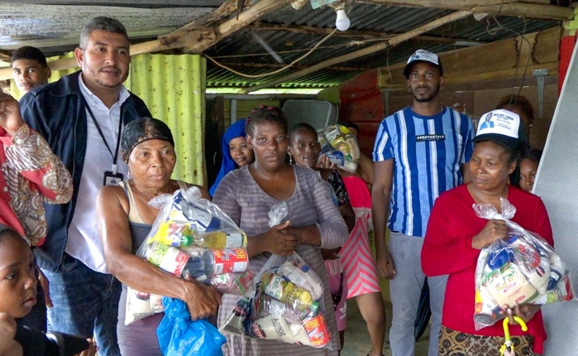
Donaciones de alimentos crudos
